产品需求文档 · P R D
RAG 可视化工作台
与 逐步可见的检索链路
AI 知识库问答工作台与检索可视化体系
产品定位：面向本地知识库问答场景，提供一套可运行、可追踪、可解释的 RAG 工作台，把「上传文档 → 流式回答」之间的每一步中间结果都摊开在界面上，让效果问题可以被定位、被解释、被改进。
知识库 · 建库流水 · 问答流水 · 内容匹配 · 对话历史 · 参数配置
文档版本 | v1.0
文档状态 | 评审稿
更新日期 | 2026-09-15
产品形态 | Web 应用，本地可运行
目标用户 | 个人开发者、AI 产品经理、RAG 学习与教学演示
适用范围 | 本地知识库的建库、检索、生成、内容匹配与效果复盘
项目路径 | C:\Users\24592\rag-workbench
演示入口 | http://127.0.0.1:8000
评审稿 · 当前版本基于本地向量库与阿里云百炼真实模型，非模拟数据

目 录
注：目录为 Word 自动域，全选后按 F9 可刷新页码。
1. 文档目的 4
2. 背景与问题 4
3. 产品目标 5
3.1 业务目标 5
3.2 产品原则 5
4. 范围定义 5
4.1 本期范围 5
4.2 非本期范围 6
5. 用户与使用场景 6
5.1 核心场景 7
6. 产品流程 7
6.1 业务闭环 7
6.2 检索链路与参数生效点 7
7. 产品结构与页面 8
7.1 总览与知识库 8
7.2 建库流水 9
7.3 问答流水 10
7.4 回答与引用 11
7.5 内容匹配与匹配范围 12
7.6 参数与设置 13
7.7 会话、主题与导出 14
8. 数据与接口 15
8.1 核心数据对象 15
8.2 关键接口 15
9. 指标与验收 16
9.1 核心指标 16
9.2 功能验收 17
9.3 离线验证脚本 17
10. 非功能需求 17
11. 版本规划 18
11.1 V1.0 当前版本 18
11.2 V1.1 建议迭代 18
11.3 V2.0 产品化方向 19
12. 风险与应对 19
13. 附录：截图清单 20
14. 结论 20

1. 文档目的
本文档用于定义「RAG 可视化工作台」的产品范围、核心流程、功能要求、验收标准和后续规划，作为产品评审、功能验收和后续迭代的依据。
当前版本以本地向量库和阿里云百炼真实模型为基础，全部功能均可在本机离线运行、真实调用，不依赖任何模拟数据。文档中的功能状态以当前项目实现为准，产品化能力在版本规划中单独说明。

2. 背景与问题
RAG（检索增强生成）的工程复杂度，主要来自「链路长但不可见」这一件事。一次回答背后要经过解析、清洗、切分、向量化、入库、召回、精排、上下文组装和生成九个环节，任何一个环节出问题，用户看到的都只是同一句话：「答得不对」。
具体表现为三类问题。
问题 | 具体表现 | 业务影响
链路是黑盒 | 建库和问答都只给出最终结果，中间做了什么、用了哪几块资料无从查看 | 效果差时无法定位是切分、召回、精排还是生成的问题，只能整体重来
参数与效果的关系不直观 | Top-K、召回数、邻块窗口、切分大小等参数改动后的影响难以观察 | 调参只能靠猜，改完不知道是变好了还是变坏了
精排是否值得开说不清 | 只有最终答案，看不到精排前后的名次变化与被挤出的候选 | 无法判断精排模型有没有帮上忙，也不知道召回数是不是设小了

直接调库跑脚本虽然能得到结果，但过程信息散落在日志里，既不成体系，也无法在演示、讲解和复盘时被完整呈现。本项目采用「每一步都留下中间产物，并在界面上逐步点亮」的设计思路，目标是在个人与教学场景下建立一套可解释、可复盘、可调优的 RAG 产品框架。

3. 产品目标

3.1 业务目标
目标 | 说明
让 RAG 全流程可观察 | 解析、清洗、切分、向量化、入库、召回、精排、组装、生成每一步都展示中间数据，而不是只给最终答案
让每一次提问可复现 | 保存运行记录，可导出为 Markdown，拿到结果的同时也拿到产生这个结果的全部输入
让参数调整有依据 | 精排前后名次对照、被截断的候选、邻块扩展明细同时呈现，判断「召回数够不够」「精排有没有用」不需要额外写脚本
让引用可核验 | 回答里的 [n] 一键定位到命中的原文分块，答案的每一句话都能回溯到资料

3.2 产品原则
1. 事实与计算不依赖模型的自由生成，检索与排序由确定性算法完成，模型只负责组织语言。
2. 每一个步骤都要产出可被人阅读的中间结果，而不是只有内部变量。
3. 一次运行要留下完整记录：输入、每一步的产物、组装后的完整 Prompt 和最终回答。
4. 本地优先，向量库、日志和会话记录全部留在本机，不经过任何第三方服务器。
5. 参数分两类对待：影响向量本身的（切分、嵌入模型、维度）改动后必须重建库；只影响检索过程的（Top-K、召回数、邻块窗口、阈值）改完立即生效。

4. 范围定义

4.1 本期范围
范围 | 说明
知识库管理 | 拖拽或选择上传 pdf/docx/txt/md，逐篇删除，整体清空，内置示例一键载入
建库流水 | 解析 → 清洗 → 切分 → 向量化 → 入库五步逐步点亮，每步给出中间数据
问答流水 | 问题向量化 → 向量粗排 → 精排重排序 → 组装上下文 → 流式生成
内容匹配 | 不生成回答，只把一段文本与知识库分块逐条比对，可限定参与匹配的文档范围
参数配置 | 模型、切分、检索、清洗参数可在界面调整并持久化
会话与导出 | 对话历史本地留存、多轮追问、流水导出为 Markdown

4.2 非本期范围
范围 | 说明
多用户与权限体系 | 当前为单机单用户工具，不区分账号、角色与操作权限
云端部署与并发 | 面向本机运行，未做多实例、队列与并发压测
多模态文档解析 | 不支持扫描版 PDF（无文字层）与旧版 .doc，暂不做 OCR 与图片内容理解
知识库分库与多租户 | 当前只维护一个知识库，不支持按业务线隔离多套向量库

5. 用户与使用场景
角色 | 主要页面 | 核心任务
个人开发者 | 全部模块 | 搭建自己的知识库问答，定位效果问题，调参对比
AI 产品经理 | 问答流水、问答效果、参数配置 | 理解检索链路各环节的代价与收益，形成可讲清楚的产品判断
RAG 学习者 / 教学演示 | 建库流水、问答流水 | 把抽象概念（切分、召回、精排、上下文组装）落到具体数据上看

5.1 核心场景
场景 | 用户问题示例 | 系统预期
知识库搭建 | 把自己的一批 Markdown 笔记拖进来 | 逐篇走完五步建库流程，给出清洗删了哪些行、切成几块、每块多长、向量维度
效果定位 | 「为什么这个问题答得不对？」 | 展开召回与精排名次，核对注入的参考资料，判断是没召回还是召回了没用好
参数调优 | 「召回数设 20 够不够？」 | 列出紧随其后、被召回数截断的候选及其正文开头，直接判断里面有没有相关内容
引用核验 | 「这个结论是从哪来的？」 | 点击回答里的 [n]，右侧上下文面板中对应的原文分块高亮定位
范围匹配 | 「这段文案和我知识库里的哪些内容最像？ | 限定参与比对的文档范围，输出粗排与精排双列名次对照

6. 产品流程

6.1 业务闭环
闭环
上传文档 → 解析 → 清洗 → 切分 → 向量化 → 入库 → 提问 → 召回 → 精排 → 组装上下文 → 流式生成 → 引用定位 → 导出复盘

6.2 检索链路与参数生效点
在线问答的完整链路如下，括号内为对应步骤在界面上的节点名称：
环节 | 做什么 | 受哪些参数影响
问题向量化（q_embed） | 把用户问题编码为向量，与库内向量同一空间 | 嵌入模型、向量维度
向量粗排（retrieve） | 与库内全部向量算相似度，取前 recall_k 条 | 召回数 recall_k、相似度阈值
精排重排序（rerank） | 用交叉编码器对候选逐条打分，重排出最终 top_k | 精排开关、精排模型、Top-K
组装上下文（context） | 命中块前后各带 N 块展开，拼成完整 Prompt | 邻块窗口 neighbor_window、Top-K
流式生成（generate） | 把 Prompt 发给大模型，逐字返回并渲染 Markdown | 生成模型、多轮上文轮数

需要注意两类参数的区别：切分策略、切分大小、重叠、嵌入模型和向量维度会改变向量本身，改动后必须清空知识库重建（维度不一致会抛出带中文说明的 DimMismatch 异常）；而精排开关、召回数、邻块窗口、Top-K 与阈值只影响检索过程，改动后无需重建、立即生效。

7. 产品结构与页面

7.1 总览与知识库
工作台为单页应用，左侧为知识库、建库流水与对话历史，右侧为主区（提问区与流水面板）。首屏即可看到当前知识库规模（文档数、分块数、向量维度）与可写状态，向量库文件异常时会以横幅形式给出原因与处置建议。
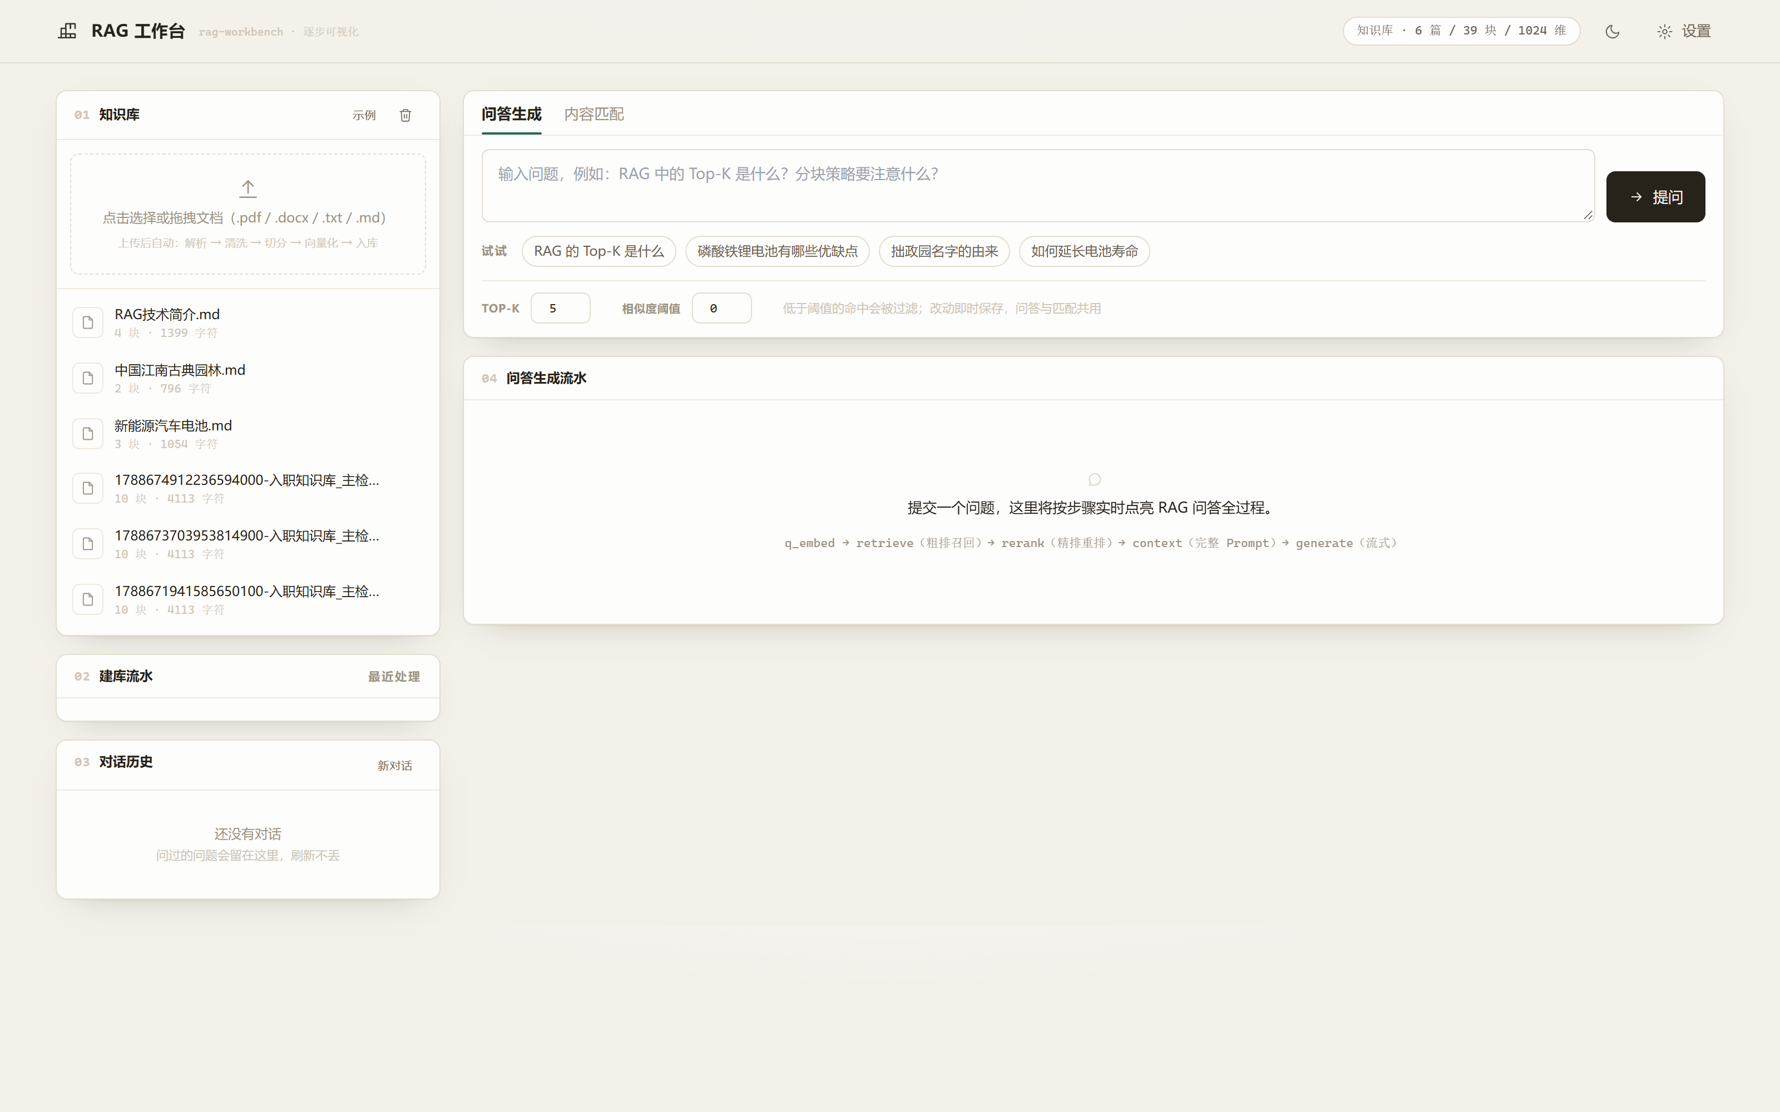
图 7-1 工作台首屏：知识库、提问区与流水面板
功能 | 要求 | 优先级 | 状态
知识库上传 | 支持拖拽与选择上传 pdf/docx/txt/md，边收边写，超过 100MB 立即拒绝 | P0 | 已实现
逐篇删除 / 整体清空 | 删除单篇文档或清空整库，索引同步更新 | P0 | 已实现
内置示例载入 | 一键载入内置文档，同名文档先删后建（幂等） | P1 | 已实现
库状态展示 | 展示文档数、分块数、向量维度与可写状态 | P0 | 已实现

7.2 建库流水
每篇文档走完解析、数据清洗、文本切分、文本向量化、写入索引五个步骤，每一步都可展开查看中间产物：清洗删除了哪些行、切成几块、每块的原文与字符数、向量的前 6 维数值、以及最终新增的分块数。
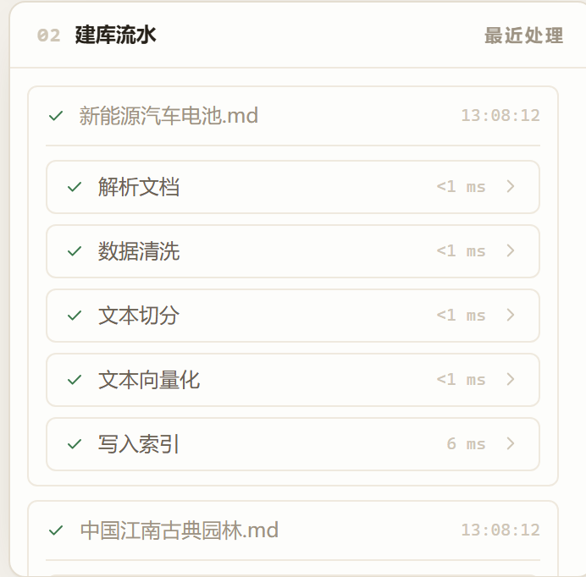
图 7-2 建库流水：五步逐步点亮，逐篇给出结果
功能 | 要求 | 优先级 | 状态
五步流水展示 | 解析 / 清洗 / 切分 / 向量化 / 入库逐步点亮并记录耗时 | P0 | 已实现
中间数据可见 | 清洗删除明细、分块文本与字符数、向量头部 6 维均可展开查看 | P0 | 已实现
失败可读 | 单篇解析失败不影响其他文档，错误以中文提示呈现 | P0 | 已实现

7.3 问答流水
提问后系统按五个步骤执行并实时点亮，每个步骤都可展开查看该步的完整数据，包括粗排的全部候选与分数、精排前后的名次对照与被挤出的候选、以及最终发给大模型的完整 Prompt。
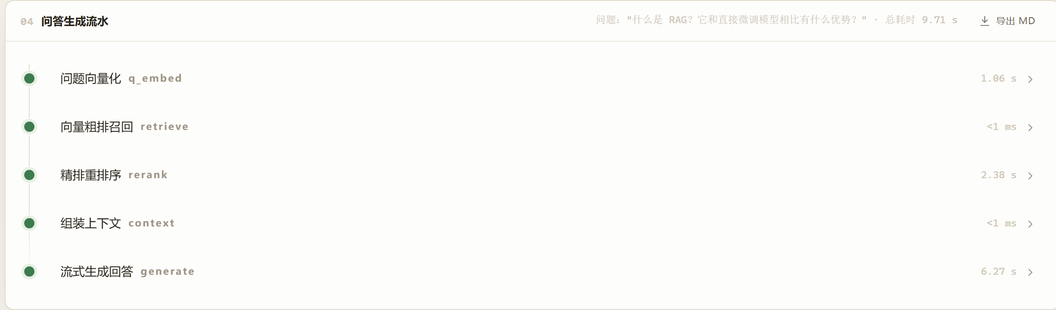
图 7-3 问答流水：五步执行过程与各自耗时
功能 | 要求 | 优先级 | 状态
流式执行 | 步骤实时点亮，进行中的节点有旋转指示，回答逐字返回 | P0 | 已实现
粗排明细 | 列出召回的全部候选、相似度分数与排名 | P0 | 已实现
精排对照 | 左右双列对照「不精排时本来会用的 Top-K」与「精排后的 Top-K」，标注名次变动 | P0 | 已实现
截断候选 | 列出紧随其后被召回数截断的候选，可展开看正文开头，用于判断召回数是否设小 | P1 | 已实现
邻块扩展明细 | 展示每个命中块向前后扩展了哪几块以及上下文总字符数 | P1 | 已实现
完整 Prompt | 展示实际发送的 system / user 消息全文，可一键复制 | P0 | 已实现
中断运行 | 运行过程中可随时停止，已完成的步骤保留 | P1 | 已实现

7.4 回答与引用
回答按 Markdown 渲染（标题、列表、加粗、表格、代码块），其中的 [n] 引用标记渲染为可点击标签，点击后定位到上下文面板中对应的原文分块并高亮。代码块内的方括号数字不会被误判为引用。
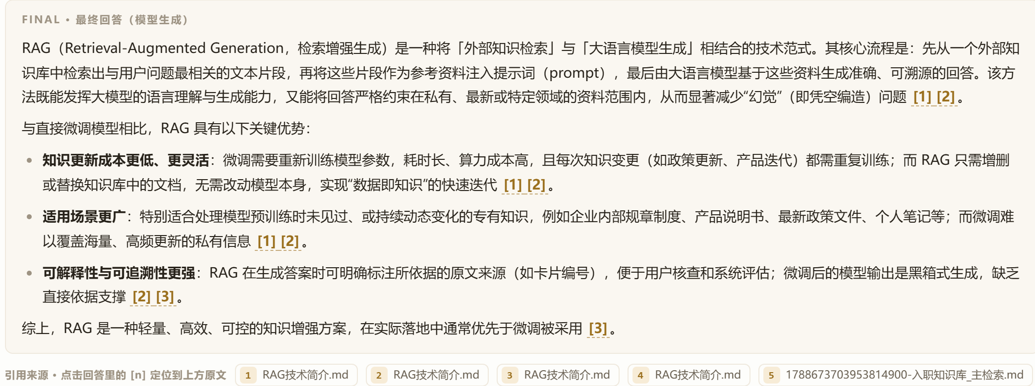
图 7-4 回答渲染与引用来源；点击 [n] 可定位到命中的原文分块
功能 | 要求 | 优先级 | 状态
Markdown 渲染 | 标题、列表、加粗、引用、代码块、表格正常渲染 | P0 | 已实现
引用可点击 | 回答中的 [n] 点击后定位并高亮命中原文 | P0 | 已实现
引用来源清单 | 回答下方列出本条回答实际引用的来源文档 | P1 | 已实现
内容安全 | 模型输出视为不可信输入，渲染前统一净化，禁止脚本、内联样式与嵌入标签 | P0 | 已实现

7.5 内容匹配与匹配范围
内容匹配不生成回答，只把一段文本与知识库分块逐条比对相似度，输出粗排与精排的双列名次对照，适合判断「这段内容在库里有没有对应材料」。可选择参与匹配的文档范围，默认全选；排名严格在所选范围内进行，范围外的文档连被截断的候选都不会出现。
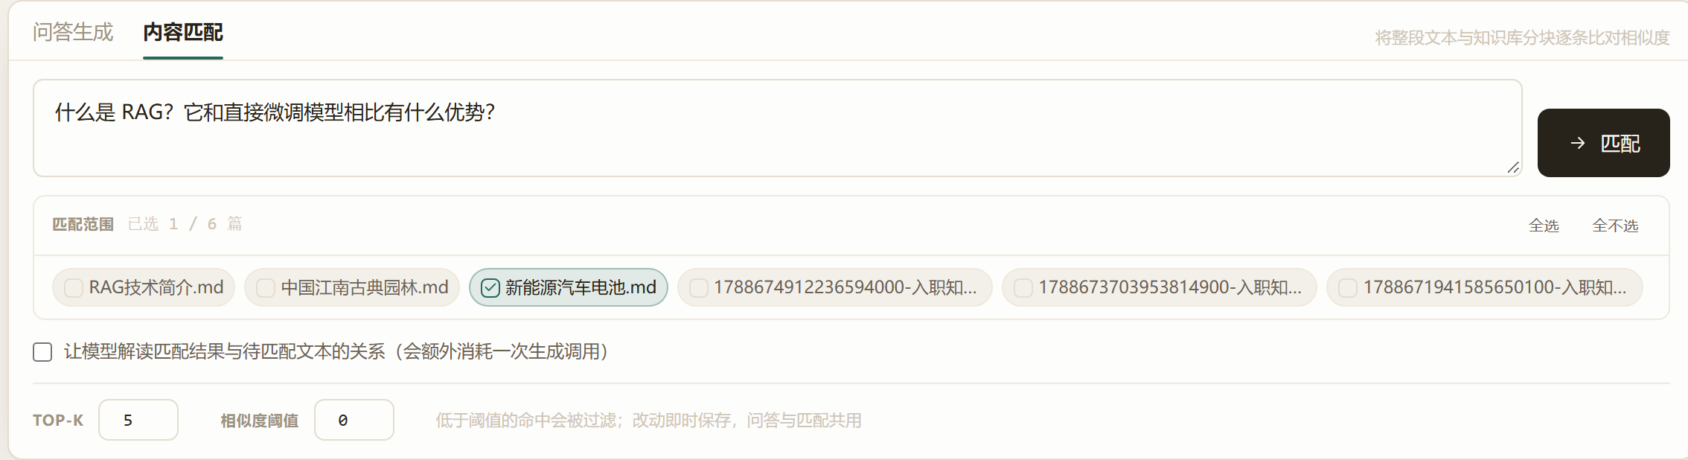
图 7-5 内容匹配：可勾选参与匹配的文档范围（默认全选）
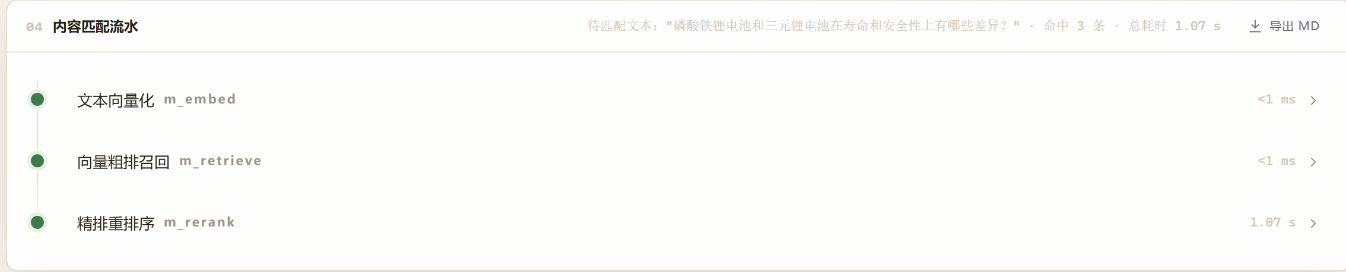
图 7-6 内容匹配流水：命中结果与所选范围
功能 | 要求 | 优先级 | 状态
双列名次对照 | 左侧为粗排名次，右侧为精排名次，逐条对应 | P0 | 已实现
文档范围过滤 | 可勾选参与匹配的文档（默认全选），排名在范围内进行 | P1 | 已实现
范围校验 | 选择为 0 篇时不允许提交；未传或非法参数一律按全库处理 | P1 | 已实现
可选模型解读 | 可选让模型解读匹配结果与待匹配文本的关系，默认关闭 | P2 | 已实现

7.6 参数与设置
模型、清洗、切分、检索与精排参数集中在设置面板中维护，改动即保存到本地配置文件。Top-K 与相似度阈值另外在首页即时可调，问答与内容匹配共用。
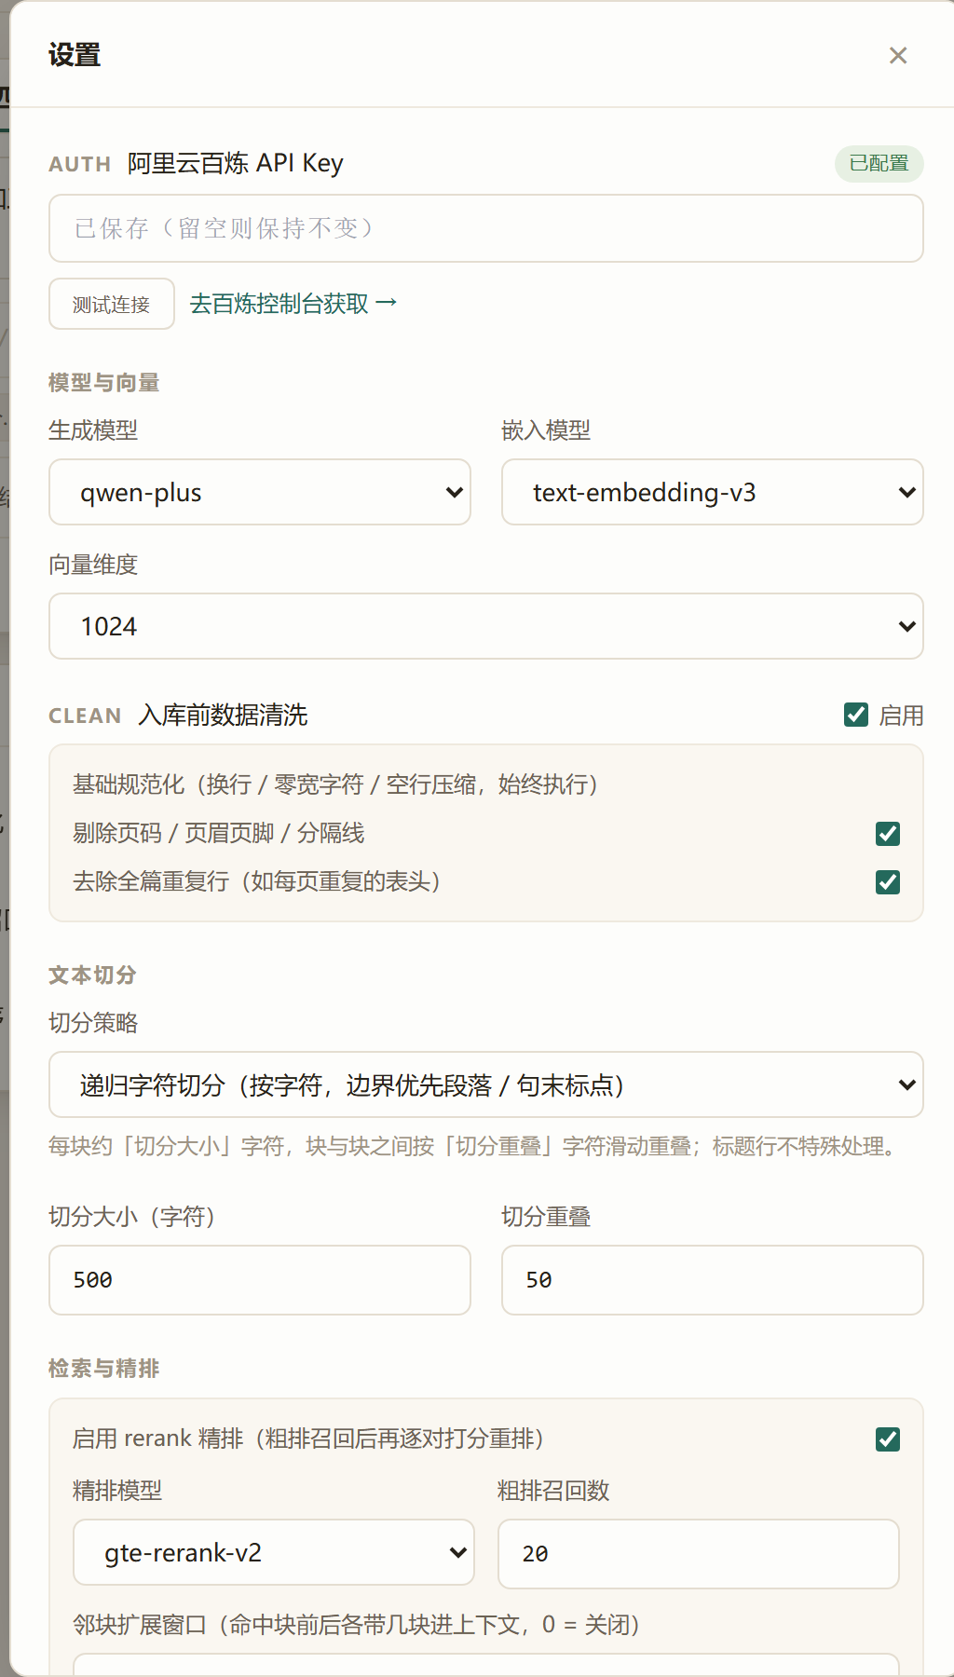
图 7-7 设置面板：模型、清洗、切分、检索与精排参数
功能 | 要求 | 优先级 | 状态
API Key 配置 | 仅保存于项目本地 .env，界面只显示是否已配置，不展示明文 | P0 | 已实现
连通性测试 | 一键测试 Key 是否可用，失败给出中文原因 | P0 | 已实现
检索参数 | Top-K、召回数、相似度阈值、精排开关与模型、邻块窗口 | P0 | 已实现
切分参数 | 切分策略（递归字符 / 按标题结构）、切分大小、重叠、标题等级 | P0 | 已实现
清洗开关 | 基础规范化、去页码页眉、去重复行三项可分别开关 | P1 | 已实现

7.7 会话、主题与导出
对话历史保存在本地浏览器，刷新不丢；追问自动携带最近几轮上文以理解指代。界面支持深色与浅色主题（默认跟随系统，可手动切换并记住），当前流水可一键导出为 Markdown 存档。
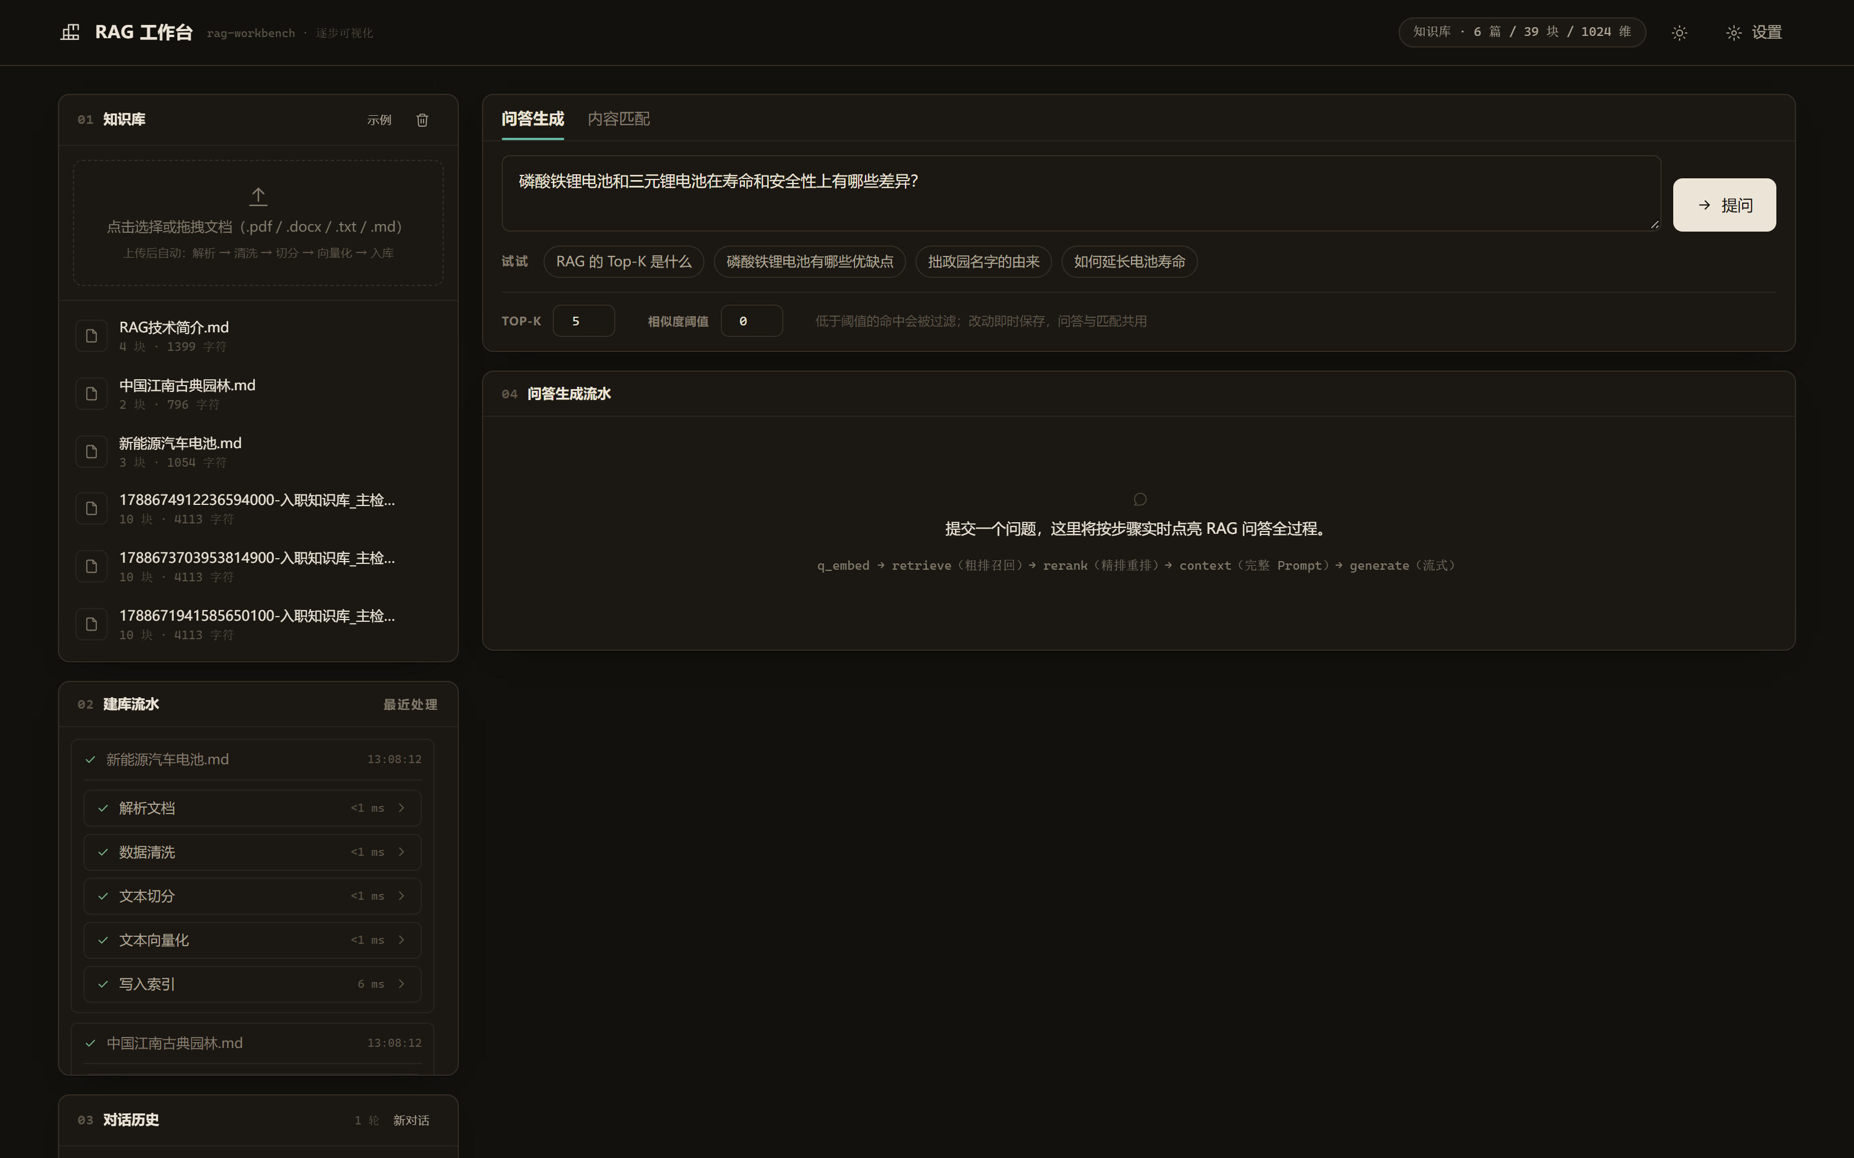
图 7-8 深色模式：颜色全部走设计变量，随主题整体切换
功能 | 要求 | 优先级 | 状态
对话历史 | 本地持久化，刷新不丢；仅完整回答才入库作为上文 | P1 | 已实现
多轮追问 | 自动携带最近若干轮上文，并对长度做二次截断 | P1 | 已实现
深色模式 | 跟随系统并支持手动切换，选择被记住 | P1 | 已实现
导出 Markdown | 把当前流水的每一步产物导出为 Markdown 存档 | P2 | 已实现

8. 数据与接口

8.1 核心数据对象
对象 | 说明
配置 Config | 模型与检索参数，含生成模型、嵌入模型、向量维度、切分策略与大小、Top-K、召回数、邻块窗口、精排开关与模型、清洗开关等
分块 Chunk | 向量库中的一条记录，含全局 id、所属文档 doc_id、文档名、块序号 chunk_index、字符数 chars、正文 text 与写入时间
向量库 VectorStore | 由 meta.json 与 vectors.npy 两个文件构成，两者按行对齐、按追加排序，落盘采用临时文件 + 原子替换
流水步骤 Step | 一次运行的单个环节，含环节标识、状态、耗时与展开数据；状态取值为 waiting / run / done / error
运行记录 Run | 一次问答或匹配的完整结果，含问题、步骤序列、引用来源与总耗时

8.2 关键接口
接口 | 方法 | 说明
/ | GET | 工作台单页入口
/api/health | GET | 健康检查：返回文档数、分块数、维度、可写状态与异常说明
/api/config | GET | 读取当前配置（API Key 只返回是否已配置）
/api/config | POST | 保存配置，字段类型自动矫正
/api/test-key | POST | 测试 API Key 连通性
/api/knowledge/list | GET | 列出知识库全部文档及其分块数
/api/knowledge | DELETE | 清空知识库
/api/knowledge/{doc_id} | DELETE | 按文档删除
/api/knowledge/upload | POST | 上传并建库（边收边写，超限即拒）
/api/knowledge/load-examples | POST | 载入内置示例文档（幂等）
/api/query | POST | 问答流水，SSE 流式返回每一步骤事件与回答 token
/api/match | POST | 内容匹配流水，SSE 流式返回；可通过 doc_ids 限定文档范围

9. 指标与验收

9.1 核心指标
指标 | 定义 | 用途
建库成功率 | 成功入库的文档数 / 提交的文档数 | 判断解析与清洗环节对目标格式的适应性
召回命中数 | 粗排返回的候选条数（上限为召回数） | 判断知识库内容与问题的相关程度
精排名次变动数 | 精排后名次发生变化的条数 | 判断精排是否真的在起作用
引用可定位率 | 点击后能成功定位到原文的引用数 / 引用总数 | 判断回答的可核验程度
单次问答总耗时 | 从提交问题到回答结束的总耗时 | 判断交互体验是否可接受

9.2 功能验收
验收项 | 标准
知识库管理 | 上传 pdf/docx/txt/md 均可建库；逐篇删除与整体清空后统计数字同步变化
建库流水 | 五个步骤全部点亮为完成，展开后可看到清洗明细、分块文本与向量头部
问答流水 | 五个步骤全部点亮；精排开启时可看到名次对照；上下文可看到完整 Prompt
回答渲染 | Markdown 结构正常渲染；[n] 可点击并定位到对应原文
内容匹配 | 限定文档范围后，命中结果全部来自所选文档；选 0 篇时无法提交
参数生效 | Top-K、召回数、阈值、邻块窗口改动后无需重建即生效；切分与维度改动后提示重建
深色模式 | 切换后全站配色跟随变化，刷新后保持
导出 | 当前流水可导出为 Markdown 且内容完整

9.3 离线验证脚本
脚本 / 手段 | 覆盖范围
pytest（94 个用例） | 向量库损坏与恢复路径、切分块大小与重叠边界、清洗误删风险、请求体不可信参数、文档范围过滤的排名语义
无头浏览器实测 | 前端渲染、引用可点击、内容安全净化、深色模式对比度、匹配范围选择、多轮上下文传递
真实链路冒烟 | 使用真实 API Key 跑通建库与问答，核对粗排、精排与挤出的候选

10. 非功能需求
类别 | 要求
数据安全 | 向量库落盘采用原子替换，磁盘上不会出现半截文件；文件损坏时按共同前缀截断保留可用数据，彻底读不出则按空库启动并禁止写入
可追溯性 | 单次运行保留输入、每步产物、组装后的完整 Prompt 与最终回答，可导出存档
本地优先 | 向量库、日志与配置全部留在本机，只有模型调用会出网
可读的错误 | 领域异常统一带中文提示，不把底层英文堆栈直接抛给用户
日志 | 请求、建库、问答与异常堆栈写入本地日志文件，按 2MB × 4 轮转
性能 | 本地检索为毫秒级；响应时间主要由模型调用决定，步骤耗时逐项可见
兼容性 | 在 Chrome / Edge 等现代浏览器运行；前端无构建步骤，单页直接加载

11. 版本规划

11.1 V1.0 当前版本
当前版本已经形成可运行、可解释、可复盘的完整闭环：
1. 三格式文档上传与内置示例一键载入，建库五步全部可见。
2. 问答五步流水，粗排、精排、邻块扩展与完整 Prompt 全部可展开查看。
3. 回答按 Markdown 渲染，[n] 引用可点击定位到原文。
4. 内容匹配支持限定文档范围，排名严格在范围内进行。
5. 参数分「需重建」与「即时生效」两类，界面明确提示。
6. 对话历史本地留存与多轮追问；深色模式与流水导出。
7. 向量库原子落盘、损坏可恢复、日志可追溯。

11.2 V1.1 建议迭代
方向 | 说明
批量回归 | 把一组标准问题存成用例，一键跑完并给出逐题命中与耗时的对比表
检索对比视图 | 同一问题在不同参数（召回数 / 精排开关 / 邻块窗口）下的结果并排对照
引用覆盖率 | 统计回答中有多少句子挂到了引用，识别没有依据的表述
知识库分库 | 支持建立多套独立向量库并快速切换，便于隔离不同业务资料

11.3 V2.0 产品化方向
方向 | 说明
多用户与权限 | 引入账号体系、知识库归属与操作权限
文档同步 | 对接本地目录或云端盘，文件变更后自动增量重建索引
混合检索 | 在向量检索之外引入关键词检索与融合排序，改善专有名词类问题
可插拔模型 | 抽象模型 Provider，支持在多家模型服务间切换与对比

12. 风险与应对
风险 | 说明 | 应对方式
模型服务不可用 | 问答与建库依赖外部模型接口，网络或额度异常会中断流程 | 错误带中文提示并保留已完成步骤；检索与匹配的本地部分不受影响
向量维度不一致 | 改过嵌入模型或维度后未重建库，会导致检索异常 | 写入时校验维度，不一致直接抛出带中文说明的异常并提示重建
向量库文件损坏 | 磁盘异常或进程中断可能导致两个文件行数不一致 | 按共同前缀截断保留可用部分；彻底读不出则锁写并给出横幅说明
长文档超出切分预期 | 超长文档切分后分块数远超预期，影响检索效率 | 建库流水展示每篇的分块数与字符数，可据此调整切分参数后重建
模型输出不可信 | 生成结果可能包含脚本或越界表述 | 回答渲染前统一净化，禁止脚本与内联样式；引用编号仅对真实存在的来源生效

13. 附录：截图清单
截图目录：
D:\projects\rag-workbench-prd\screenshots
文件 | 用途
01-overview.png | 工作台首屏：知识库、提问区与流水面板
02-ingest.png | 建库流水：五步逐步点亮
03-query-flow.png | 问答流水：五步执行过程与各自耗时
04-answer.png | 回答渲染与引用来源
05-match-scope.png | 内容匹配：文档范围选择
06-match-flow.png | 内容匹配流水与命中结果
07-settings.png | 设置面板
08-dark.png | 深色模式

14. 结论
当前版本已经把 RAG 从「一个能跑的函数」做成了「一个能被看懂的过程」。对于演示、讲解和自用调优场景，重点应放在三件事上：
1. 完成一次建库与问答，说明链路的每一环都有迹可循，效果问题可以被定位到具体环节。
2. 展开精排前后的名次对照与被截断的候选，说明参数不是凭感觉在调。
3. 点击回答里的引用定位到原文，说明答案的每一句话都能被核验。
在进入产品化之前，仍需补齐多用户与权限、文档自动同步、混合检索以及批量回归评测能力。

